La lutte contre la réforme des retraites n’est pas terminée ! Elle s’amplifie !
Mardi 10 décembre, nous étions encore 1300 manifestants dans les rues de Montbéliard, contre l’attaque de nos futures et actuelles retraites, mais aussi contre le NEC 2 qui va affaiblir encore plus nos droits collectifs et nos conditions de travail. Le gouvernement a essayé de nous faire croire au bienfondé de sa réforme, mais après des explications scabreuses, bravo à lui, c’est une réussite, il n’a fait que de créer encore plus de colère. Si ça ce n’est pas de l’efficacité ?!
Lors du rassemblement, du 10 décembre2019, l’intersyndicale avec les gilets jaunes ont voté et décidé la reconduction du mouvement et des actions.
Nous appelons l’ensemble des salariés du site de PSA Sochaux/Belchamp à se mobiliser, et se mettre en grève.
Mardi 17 décembre 2019,
- À 10H : Réunion-débat au centre social des Forges à Audincourt,
- À 14H : Rassemblement et Manifestation, parking de l’Axone (face à la fromagerie) à Montbéliard
Ce mot d’ordre de grève couvre l’ensemble des salariés se déclarant en grève sur l’ensemble de la journée du 17 décembre 2019.
Nous appelons les salariés non-grévistes à ne pas remplacer les grévistes, qui luttent aussi pour vous.
Nous appelons également les salariés du matin, de nuit, du VSD à rejoindre cette manifestation.
Les régimes spéciaux à PSA
PSA a engrangé 7,8 milliards d’€ de bénéfices grâce à notre travail !
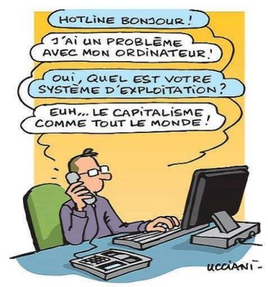
Sans rien faire, les actionnaires ont touché 1,61 milliard € :
- 2016 : 430 millions €
- 2017 : 479 millions €
- 2018 : 705 millions €
23,2 millions € pour le PDG Tavares :
- 2016 : 4,7 millions de salaire et 1,3 million versé pour sa retraite,
- 2017 : 6,7 millions de salaire et 1,4 million versé pour sa retraite,
- 2018 : 7,6 millions de salaire et 1,5 million versé pour sa retraite,
4,2 millions d’euros versés au PDG Tavares pour sa futur retraite entre 2016 et 2018 !
C’est 3835 d’euros chaque jour (en plus de ses 19 millions d’€ de salaire cumulé en 3ans).
Soit un total salaire + retraite, de 21 200 € versés chaque jour à Carlos Tavares depuis 3ans.
Et l’on nous dit qu’on coûte trop cher ? Que nous serions trop payés ? Que nous devrions faire encore des efforts pour nos retraites, nos salaires, nos droits ? Comme le gouvernement, la direction veut nous faire croire l’incroyable, pour s’en mettre encore plus dans les poches.

